 | ES Mūžizglītības programmas  Comenius apakšprogrammas  Divpusējās partnerības projekts  „Studēt vai strādāt? Palikt vai aizbraukt?”  Līguma nr. 2012-1-LV1-COM07-03497 1 |  | 

Pirmdiena , 22.04.13
Diena iesākās ar latviešu valodu, uz kuru devās rumāņi pie skolotājas Ilonas Daģes. Kamēr mūsu rumāņu ciemiņi mācījās mūsu latviešu valodu, mēs, latvieši, gājām uz savu paredzēto stundu.
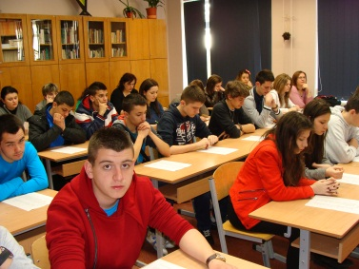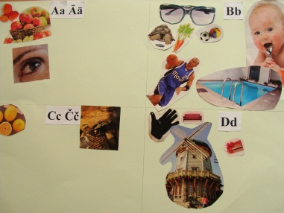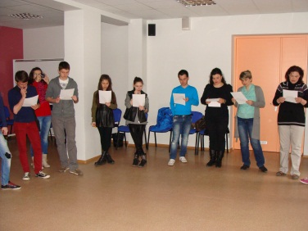
Otrā stunda mums bija pie skolotāja Uģa Ozola, kas bija sports. Tā kā rumāņiem ļoti patīk spēlēt futbolu un lielākoties visi, kas atbrauca pie mums ir futbolisti, mēs sarīkojām futbola spēli (RO pret LV) uz ZOC sporta laukuma. Spēle bija saspringta, taču tajā pašā laikā draudzīga. Viss beidzās ar to, ka rumāņi uzvarēju mūsu puišus ar rezultātu 7:5. Mūsu ciemiņi bija nudien priecīgi, taču jāpiemin tas, ka mums komandā bija tikai viens cilvēks, kas nopietni nodarbojas ar futbolu. Tāpēc var teikt, ka mēs ļoti labi nospēlējām. 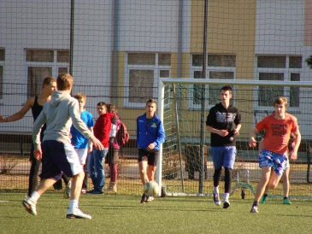 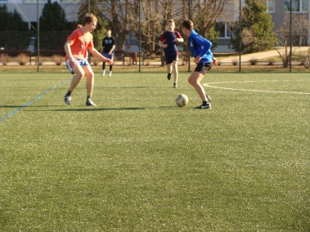 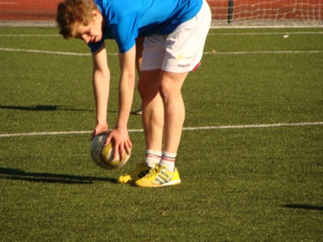
Pēc sporta stundas mēs devāmies uz Rundāles pili. Pa ceļam mūsu ciemiņi dziedāju rumāņu dziesmas un dažas mums ļoti iepatikās. Daži tās vēl aizvien klausās. Pašā Rundāles pilī mūsu ciemiņi apskatīja tās krāšņās telpas, fotografējās tajās, kā arī pie pašas pils. 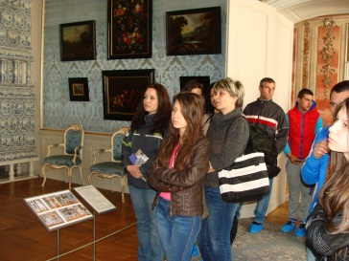 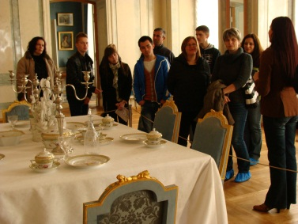 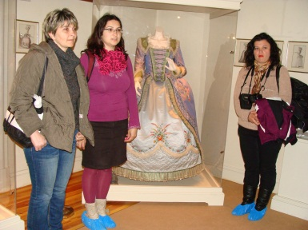
Pēc Rundāles pils apskates mēs devāmies apskatīt Bausku, ja konkrētāk, tad tieši Bauskas pili.
Pēc tās apskates devāmies ceļā uz skolu, lai visi satiktos ar skolotājiem un izrunātu šīs dienas notikumus, un pārrunāt brošūras veidošanu.
Apjautājot mūsu ciemiņus, ekskursija viņiem ļoti patika, un Rundāles pils viņiem likās ļoti krāšņa un skaista. Kopumā var pateikt, ka ekskursija bija izdevusies un visi bija apmierināti ar šo dienu.

Kudlāne Linda

